
Estado do Tocantins
Poder Legislativo

REQUERIMENTO Nº
EXCELENTÍSSIMO SENHOR PRESIDENTE DA ASSEMBLEIA LEGISLATIVA DO ESTADO DO TOCANTINS

Requer ao Presidente da Assembleia Legislativa do Tocantins o envio de expediente ao Senhor Secretário de Saúde, por meio da Assistência Farmacêutica, que busque dar celeridade nas avaliações de processos vindos do interior.

O Deputado que o presente subscreve vem nos termos regimentais desta Augusta Casa de Leis, após anuência do Plenário vem requerer a Vossa Excelência o envio de expediente ao Senhor Secretário de Saúde, por meio da Assistência Farmacêutica, que busque dar celeridade nas avaliações de processos vindos do interior.

JUSTIFICATIVA
Chegam ao nosso gabinete reclamações de que, processos oriundos das cidades do interior do estado, levam até 60 dias para serem avaliados. Essa demora causa transtornos aos pacientes, já que o processo é indispensável para a liberação da medicação. Há casos de pacientes que precisam fazer uso diário da medicação, o que compromete substancialmente o tratamento.

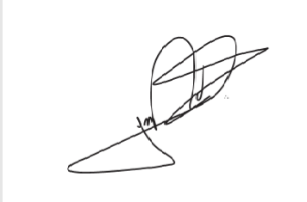
JORGE FREDERICO
Deputado Estadual

